Agrupar

VIVIENDA EN ALQUILER
En un año de pandemia los precios del alquiler se abaratan un -3,6% en España

- En el primer trimestre de 2021 el precio de la vivienda en España cae un -1,9% y sitúa su precio mensual en 10,45 euros/m² al mes
- Por el contrario, el precio de la vivienda en alquiler sube en 11 comunidades autónomas, en 25 provincias y en el 63% de los municipios
- La ciudad en la que más ha descendido el precio interanual en marzo de 2021 ha sido la tinerfeña Granadilla de Abona (-17,5%), mientras que la almeriense Roquetas de Mar ha visto disparar el precio del metro cuadrado un 13,7%

Madrid, 19 de abril de 2020

En un año de pandemia, España ha experimentado variaciones positivas y negativas en el precio de la vivienda en alquiler, y en concreto, cierra el primer trimestre del año 2021 con un descenso trimestral del -1,9% y uno interanual del -3,6%, según los datos del Índice Inmobiliario Fotocasa. Estos descensos detectados en marzo sitúan el precio de la vivienda en alquiler en 10,45 euros por metro cuadrado al mes.

En enero de 2021 ya se detectó el primer parón del crecimiento interanual en el precio de la vivienda en alquiler después de 66 meses de subidas en cadena (de agosto de 2015 hasta diciembre de 2020); pero no es hasta febrero de este año que el precio llega a descender un -1,7% por primera vez. Por tanto, en un año de pandemia (de marzo de 2020 a marzo de 2021) el precio del alquiler en España ha caído en dos ocasiones hasta llegar al -3,6% de marzo de 2021.

“Uno de los mercados que se ha visto más alterado por la pandemia ha sido el mercado del alquiler. Si a principios de 2020 los precios del alquiler estaban empezando a dar los primeros signos de moderación después de los grandes incrementos vistos en 2019, con la llegada del coronavirus los precios volvieron a la senda alcista llegando incluso a incrementos interanuales de dos cifras. Básicamente estas subidas se debieron al paso de las viviendas de uso vacacional a residencial que entraron en el mercado con precios sensiblemente superiores a la media”, explica María Matos, directora de Estudios y Portavoz de Fotocasa.

“Con el mercado más estabilizado fue durante la segunda mitad del año donde el alquiler empezó a dar un cambio importante a la tendencia al alza. Los precios empezaron a crecer a menor ritmo y ya en 2021 hemos visto las primeras caídas de precios después de 4 años de intensas subidas. El principal motivo es el descenso en la demanda, de la mano de estudiantes que no alquilan, y el incremento de la oferta, gracias a los pisos provenientes del mercado vacacional. Es posible que durante buena parte de 2021 sigamos asistiendo a caídas de precio en el alquiler, ya que era una tendencia esperada, aunque la crisis del coronavirus ha adelantado estas caídas”, apunta la directora de Estudios.

Variación interanual en el primer año de pandemia

En las CCAA, este primer trimestre de 2021 se presenta con 9 subidas trimestrales y 11 interanuales. Sin embargo, a lo largo de todo el año de pandemia, el precio de la vivienda en alquiler ha experimentado continuos incrementos interanuales en varias regiones, sobre todo los meses de marzo y abril, en donde el precio subió en las 17 comunidades autónomas. A partir de enero de 2021, es cuando los precios empiezan a caer hasta alcanzar descensos en 8 comunidades.

Las CCAA que más descensos interanuales han experimentado en este año de pandemia son: Canarias (con 11 descensos), Baleares (10), Madrid (8), Cataluña (6), Comunitat Valenciana (3), País Vasco (2) y Andalucía (2). Los lugares en los que no se han producido descensos interanuales en el primer año de la pandemia han sido: Región de Murcia, Navarra, La Rioja, Galicia, Extremadura, Castilla-La Mancha, Castilla y León, Cantabria, Asturias y Aragón. Por otro lado, las regiones con incrementos interanuales en el primer trimestre de 2021 son: La Rioja (10,3%), Asturias (8,4%), Galicia (4,3%), Castilla y León (4,3%), Castilla-La Mancha (3,9%), Navarra (3,8%), Región de Murcia (3,0%), Cantabria (2,2%), Aragón (1,3%), Extremadura (0,4%) y País Vasco (0,2%). Por otro lado, las regiones más beneficiadas con el descenso del alquiler interanual son: Baleares (-3,4%), Cataluña (-8,7%), Madrid (-8,6%), Canarias (-5,9%), Comunitat Valenciana (-4,1%) y Andalucía (-1,8%).

Variación interanual en el primer año de pandemia por CCAA

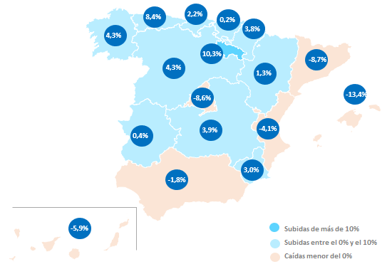

En cuanto al ranking de precios por comunidades, por Madrid se paga por metro cuadrado 13,90 euros. Le siguen las comunidades de Cataluña (13,79 €/m² al mes), País Vasco (13,12 €/m² al mes), Baleares (11,24 €/m² al mes), Navarra (10,20 €/m² al mes), Canarias (9,41 €/m² al mes), Cantabria (8,78 €/m² al mes), Andalucía (8,54 €/m² al mes), Aragón (8,33 €/m² al mes), Comunitat Valenciana (8,23 €/m² al mes), Asturias (7,88 €/m² al mes), Castilla y León (7,32 €/m² al mes), Galicia (7,24 €/m² al mes), La Rioja (7,09 €/m² al mes), Región de Murcia (6,97 €/m² al mes), Castilla-La Mancha (5,92 €/m² al mes) y Extremadura (5,34 €/m² al mes).

Precio de la vivienda en el primer año de pandemia por CCAA

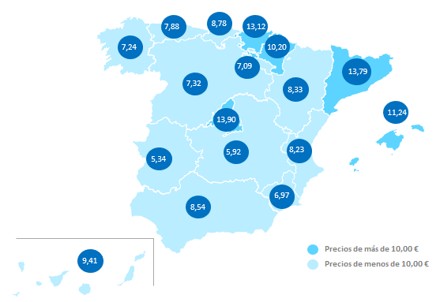

Provincias
En las provincias, este primer trimestre de 2021 se presenta con 25 subidas trimestrales y 25 interanuales. Sin embargo, a lo largo de todo este año de pandemia, el precio de la vivienda ha experimentado continuos incrementos interanuales en varios lugares y en todos los meses de 2020. Es a partir de enero de 2021 cuando el precio del alquiler empieza a caer de forma rápida, pasando de ocho (provincias en diciembre de 2020) a 22 provincias (en marzo de 2021) con descensos en el precio del alquiler.

En tres de las 50 provincias españolas el precio de la vivienda ha descendido de forma interanual en 10 ocasiones distintas (de marzo de 2020 a marzo de 2021). Las provincias que han presentado más número de caídas interanuales de la vivienda en los meses de pandemia (13 meses) son: Santa Cruz de Tenerife (con 11 meses de caídas), Las Palmas (10) y Illes Balears (10). A estas provincias le siguen, Barcelona (9), Madrid (8) y Málaga (6), entre otras. Los lugares en los que no se han producido descensos interanuales en el primer año de pandemia han sido: Toledo, Teruel, Tarragona, Soria, Segovia, Pontevedra, Palencia, Ourense, Navarra, Murcia, Lugo, León, La Rioja, Huesca, Granada, Ciudad Real, Cantabria, Cádiz, Burgos, Asturias y Almería.

Variación interanual en el primer año de pandemia por provincias

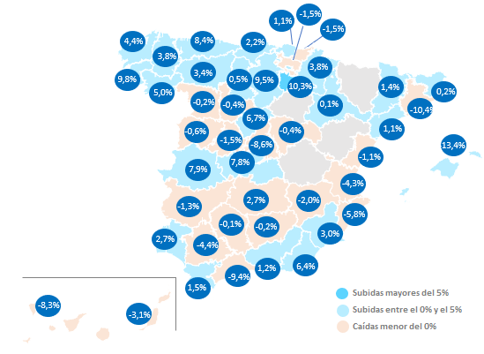

Por otro lado, las 10 provincias que más han incrementado el precio de la vivienda en este periodo son: La Rioja (10,3%), Pontevedra (9,8%), Burgos (9,5%), Asturias (8,4%), Cáceres (7,9%), Toledo (7,8%), Segovia (6,7%), Almería (6,4%), Ourense (5,0%) y A Coruña (4,4%). Las provincias más afectadas en este año analizado son Illes Balears (-13,4%), Barcelona (-10,4%), Málaga (-9,4%), Madrid (-8,6%), Santa Cruz de Tenerife (-8,3%), Alicante (-5,8%), Sevilla (-4,4%), Valencia (-4,3%), Las Palmas (-3,1%) y Albacete (-2,0%).

En cuanto a los precios de las viviendas por provincias, Gipuzkoa se sitúa en 14,71 €/m² al mes y Barcelona en 14,58 €/m² . A estas provincias le siguen, Madrid con 13,90 €/m² al mes, Bizkaia con 12,65 €/m² al mes, Illes Balears con 11,24 €/m² al mes, Navarra con 10,20 €/m² al mes, Araba – Álava con 10,00 €/m² al mes y Las Palmas con 9,81 €/m² al mes, entre otras provincias.

Por otro lado, las provincias más económicas son Jaén con 5,07 €/m² al mes, Cáceres con 5,16 €/m² al mes, Ciudad Real con 5,32 €/m² al mes, Zamora con 5,39 €/m² al mes, Badajoz con 5,44 €/m² al mes, Lugo con 5,69 €/m² al mes, Ávila con 5,75 €/m² al mes, Ourense con 5,84 €/m² al mes, León 5,86 €/m² al mes y Palencia con 6,08 €/m² al mes.

Precio de la vivienda en el primer año de pandemia por provincias
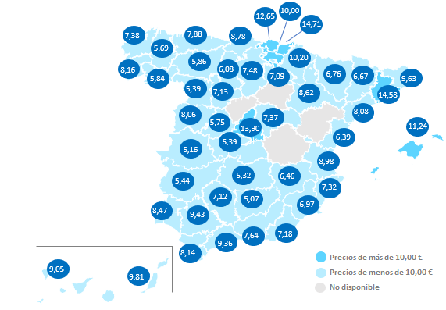
Municipios de España
De las 87 ciudades españolas analizadas por Fotocasa con variación interanual en marzo de 2021, en el 63% de ellas el precio de la vivienda en alquiler por metro cuadrado cae.
De estas bajadas interanuales, en 9 ciudades el descenso del precio ha estado por encima del -10%. Ciudades como la tinerfeña Granadilla de Abona, han visto caer los precios del metro cuadrado del alquiler en un año un -17,5%. A ésta, se le suman los también altos descensos de las ciudades de Adeje (-16,9%), Arona (-16,7%), Barcelona capital (-15,4%), Calvià (-13,7%), Palma de Mallorca (-11,6%), Málaga capital (-11,1%), Madrid capital (-10,6%) y Llucmajor (-10,4%), entre otras ciudades.

Variación interanual en el primer año de pandemia por capitales de provincias

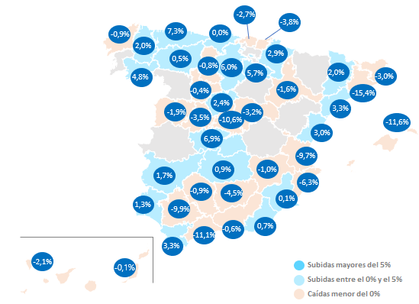

En el análisis de este año de pandemia, también nos encontramos con acusadas subidas en el precio de la vivienda respecto al año anterior, como la ciudad almeriense de Roquetas de Mar que ha visto incrementar el valor de su vivienda un 13,7%. A esta última, se le suman también las subidas interanuales de las ciudades de Ferrol (8,7%), Vigo (8,4%), Santiago de Compostela (8,4%), Oviedo (7,3%), Toledo capital (6,9%), Burgos capital (6,0%), Logroño (5,7%) y Gijón (5,5%), entre otras ciudades.

En cuanto a los precios de las viviendas por ciudades, 36 de ellas superan los 10,00 €/m² al mes. Las 10 ciudades más caras para vivir en alquiler en marzo de 2021 y son: Eivissa (16,23 €/m² al mes), Donostia - San Sebastián (15,54 €/m² al mes), Barcelona Capital (15,27 €/m² al mes), Castelldefels (15,05 €/m² al mes), Madrid Capital (14,85 €/m² al mes), Sitges (14,67 €/m² al mes), La Moraleja (14,53 €/m² al mes), Sant Cugat del Vallès (14,40 €/m² al mes), Calvià (14,12 €/m² al mes) y L'Hospitalet de Llobregat (13,73 €/m² al mes). Por otro lado, las ciudades españolas en el que el alquiler está por debajo de los 5,00 €/m² al mes son: Ponferrada (4,80 €/m² al mes) y Elda (4,44 €/m² al mes).

Precio de la vivienda en el primer año de pandemia por capitales de provincias
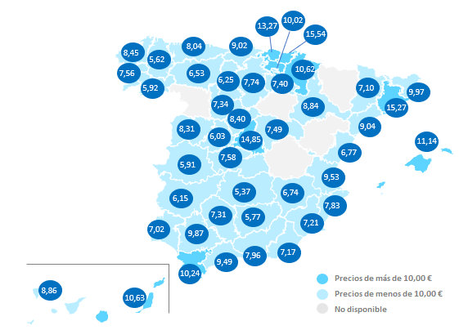
TABLAS DE PRECIOS Y DE EVOLUCIONES (5)
Tabla 1: CCAA de mayor a menor incremento interanual (marzo.20 – marzo.21)
Comunidad Autónoma | Precio de Mar. 2021 (€/m²) | Variación  trimestral | Variación  interanual | Meses con caídas interanuales
La Rioja | 7,09 € | 2,0% | 10,3% | 0
Asturias | 7,88 € | 0,3% | 8,4% | 0
Galicia | 7,24 € | 0,6% | 4,3% | 0
Castilla y León | 7,32 € | 3,2% | 4,3% | 0
Castilla-La Mancha | 5,92 € | 0,2% | 3,9% | 0
Navarra | 10,20 € | 2,0% | 3,8% | 0
Región de Murcia | 6,97 € | 3,4% | 3,0% | 0
Cantabria | 8,78 € | 0,8% | 2,2% | 0
Aragón | 8,33 € | -0,2% | 1,3% | 0
Extremadura | 5,34 € | -0,4% | 0,4% | 0
País Vasco | 13,12 € | -0,5% | 0,2% | 2
Andalucía | 8,54 € | -0,6% | -1,8% | 2
Comunitat Valenciana | 8,23 € | -0,6% | -4,1% | 3
Canarias | 9,41 € | 0,1% | -5,9% | 11
Madrid | 13,90 € | -1,4% | -8,6% | 8
Cataluña | 13,79 € | -1,5% | -8,7% | 6
Baleares | 11,24 € | -0,1% | -13,4% | 10
España | 10,45 € | -1,9% | -3,6% | 2
Tabla 2: Provincias de mayor a menor incremento interanual (marzo.20 – marzo.21)
Provincia | Precio de Mar. 2021 (€/m²) | Variación  trimestral | Variación  interanual | Nº meses con caídas interanuales
La Rioja | 7,09 € | 2,0% | 10,3% | 0
Pontevedra | 8,16 € | 1,7% | 9,8% | 0
Burgos | 7,48 € | 4,0% | 9,5% | 0
Asturias | 7,88 € | 0,3% | 8,4% | 0
Cáceres | 5,16 € | 1,4% | 7,9% | 1
Toledo | 6,39 € | -0,5% | 7,8% | 0
Segovia | 7,84 € | 2,6% | 6,7% | 0
Almería | 7,18 € | 5,1% | 6,4% | 0
Ourense | 5,84 € | 0,7% | 5,0% | 0
A Coruña | 7,38 € | 1,9% | 4,4% | 1
Lugo | 5,69 € | -1,0% | 3,8% | 0
Navarra | 10,20 € | 2,0% | 3,8% | 0
León | 5,86 € | 3,0% | 3,4% | 0
Murcia | 6,97 € | 3,4% | 3,0% | 0
Ciudad Real | 5,32 € | 0,9% | 2,7% | 0
Huelva | 8,47 € | 12,5% | 2,7% | 4
Cantabria | 8,78 € | 0,8% | 2,2% | 0
Cádiz | 8,14 € | 5,3% | 1,5% | 0
Lleida | 6,67 € | -0,6% | 1,4% | 1
Granada | 7,64 € | -0,8% | 1,2% | 0
Tarragona | 8,08 € | 0,0% | 1,1% | 0
Bizkaia | 12,65 € | 1,2% | 1,1% | 3
Palencia | 6,08 € | -0,7% | 0,5% | 0
Girona | 9,63 € | 1,2% | 0,2% | 2
Zaragoza | 8,62 € | -0,1% | 0,1% | 1
Córdoba | 7,12 € | 0,3% | -0,1% | 2
Zamora | 5,39 € | -2,0% | -0,2% | 2
Jaén | 5,07 € | -2,3% | -0,2% | 2
Guadalajara | 7,37 € | 1,2% | -0,4% | 2
Valladolid | 7,13 € | -0,4% | -0,4% | 1
Salamanca | 8,06 € | 4,1% | -0,6% | 3
Castellón | 6,39 € | -0,8% | -1,1% | 1
Badajoz | 5,44 € | -1,1% | -1,3% | 2
Gipuzkoa | 14,71 € | -1,4% | -1,5% | 2
Araba - Álava | 10,00 € | -5,6% | -1,5% | 1
Ávila | 5,75 € | 0,5% | -1,5% | 1
Albacete | 6,46 € | 0,3% | -2,0% | 1
Las Palmas | 9,81 € | 0,6% | -3,1% | 10
Valencia | 8,98 € | -0,7% | -4,3% | 3
Sevilla | 9,43 € | -2,2% | -4,4% | 3
Alicante | 7,32 € | -0,7% | -5,8% | 4
Santa Cruz de Tenerife | 9,05 € | -0,4% | -8,3% | 11
Madrid | 13,90 € | -1,4% | -8,6% | 8
Málaga | 9,36 € | -1,0% | -9,4% | 6
Barcelona | 14,58 € | -1,4% | -10,4% | 9
Illes Balears | 11,24 € | -0,1% | -13,4% | 10
Huesca | 6,76 € | -5,6% | - | 4
Cuenca | - | - | - | 0
Teruel | - | - | - | 0
Soria | - | - | - | 0

Tabla 3: Capitales de provincia de menor a mayor incremento interanual (marzo.20 – marzo.21)
Provincia | Municipio | Precio de Mar. 2021 (€/m²) |  | Variación  trimestral | Variación  interanual | Nº meses con caídas interanuales
Barcelona | Barcelona capital |  | 15,27 € | -1,7% | -15,4% | 10
Illes Balears | Palma de Mallorca |  | 11,14 € | -1,7% | -11,6% | 11
Málaga | Málaga capital |  | 9,49 € | -1,4% | -11,1% | 9
Madrid | Madrid capital |  | 14,85 € | -1,3% | -10,6% | 9
Sevilla | Sevilla capital |  | 9,87 € | -2,1% | -9,9% | 6
Valencia | Valencia capital |  | 9,53 € | -1,2% | -9,7% | 7
Alicante | Alicante / alacant |  | 7,83 € | -2,0% | -6,3% | 8
Jaén | Jaén capital |  | 5,77 € | -1,9% | -4,5% | 5
Gipuzkoa | Donostia - San Sebastián |  | 15,54 € | -2,9% | -3,8% | 10
Ávila | Ávila capital |  | 6,03 € | 1,5% | -3,5% | 2
Guadalajara | Guadalajara capital |  | 7,49 € | 1,5% | -3,2% | 1
Girona | Girona capital |  | 9,97 € | 0,4% | -3,0% | 10
Bizkaia | Bilbao |  | 13,27 € | -0,1% | -2,7% | 6
Santa Cruz de Tenerife | Santa Cruz de Tenerife capital |  | 8,86 € | 6,0% | -2,1% | 7
Salamanca | Salamanca capital |  | 8,31 € | 3,9% | -1,9% | 5
Zaragoza | Zaragoza capital |  | 8,84 € | -0,2% | -1,6% | 8
Albacete | Albacete capital |  | 6,74 € | 1,0% | -1,0% | 3
Córdoba | Córdoba capital |  | 7,31 € | 0,4% | -0,9% | 5
A Coruña | A Coruña capital |  | 8,45 € | 0,1% | -0,9% | 7
Palencia | Palencia capital |  | 6,25 € | 0,8% | -0,8% | 4
Granada | Granada capital |  | 7,96 € | -1,4% | -0,6% | 5
Valladolid | Valladolid capital |  | 7,34 € | 0,0% | -0,4% | 5
Las Palmas | Las Palmas de Gran Canaria |  | 10,63 € | 2,8% | -0,1% | 10
Cantabria | Santander |  | 9,02 € | -0,2% | 0,0% | 3
Murcia | Murcia capital |  | 7,21 € | 3,6% | 0,1% | 5
León | León capital |  | 6,53 € | 0,9% | 0,5% | 1
Almería | Almería capital |  | 7,17 € | 1,4% | 0,7% | 0
Ciudad Real | Ciudad Real capital |  | 5,37 € | 0,2% | 0,9% | 0
Huelva | Huelva capital |  | 7,02 € | 1,4% | 1,3% | 2
Badajoz | Badajoz capital |  | 6,15 € | -2,7% | 1,7% | 1
Lugo | Lugo capital |  | 5,62 € |  | 2,0% | 1
Lleida | Lleida capital |  | 7,10 € | 1,7% | 2,0% | 2
Segovia | Segovia capital |  | 8,40 € | 2,2% | 2,4% | 4
Navarra | Pamplona / Iruña |  | 10,62 € | 0,8% | 2,9% | 3
Castellón | Castellón de la Plana / Castelló de la Plana |  | 6,77 € | 0,3% | 3,0% | 2
Tarragona | Tarragona capital |  | 9,04 € | 2,6% | 3,3% | 1
Cádiz | Cádiz capital |  | 10,24 € | 5,1% | 3,3% | 0
Ourense | Ourense capital |  | 5,92 € | -0,5% | 4,8% | 0
La Rioja | Logroño |  | 7,40 € | 0,5% | 5,7% | 3
Burgos | Burgos capital |  | 7,74 € | 2,1% | 6,0% | 6
Toledo | Toledo capital |  | 7,58 € | -1,0% | 6,9% | 1
Asturias | Oviedo |  | 8,04 € | 1,3% | 7,3% | 1
Araba - Álava | Vitoria - Gasteiz |  | 10,02 € | -8,5% | - | 2
Pontevedra | Pontevedra capital |  | 7,56 € | 6,9% | - | 1
Cáceres | Cáceres capital |  | 5,91 € | 1,0% | - | 1

Tabla 4: Municipios de mayor a menor incremento interanual (marzo.20 – marzo.21)

Provincia | Municipio | Precio de Mar. 2021 (€/m²) | Variación  trimestral | Variación  interanual | Nº meses con caídas interanuales
Almería | Roquetas de Mar | 6,97 € | 5,9% | 13,7% | 2
A Coruña | Ferrol | 5,25 € | 7,6% | 8,7% | 0
Pontevedra | Vigo | 8,86 € | 1,4% | 8,4% | 0
A Coruña | Santiago de Compostela | 7,37 € | 1,1% | 8,4% | 2
Asturias | Oviedo | 8,04 € | 1,3% | 7,3% | 1
Toledo | Toledo capital | 7,58 € | -1,0% | 6,9% | 1
Burgos | Burgos capital | 7,74 € | 2,1% | 6,0% | 6
La Rioja | Logroño | 7,40 € | 0,5% | 5,7% | 3
Asturias | Gijón | 8,65 € | -1,3% | 5,5% | 0
Ourense | Ourense capital | 5,92 € | -0,5% | 4,8% | 0

Tabla 5: Municipios de mayor a menor descenso interanual (marzo.20 – marzo.21)

Provincia | Municipio | Precio de Mar. 2021 (€/m²) | Variación  trimestral | Variación  interanual | Nº meses con caídas interanuales
Santa Cruz de Tenerife | Granadilla de Abona | 8,29 € | -4,9% | -17,5% | 2
Santa Cruz de Tenerife | Adeje | 10,52 € | -1,8% | -16,9% | 2
Santa Cruz de Tenerife | Arona | 10,08 € | -1,0% | -16,7% | 5
Barcelona | Barcelona capital | 15,27 € | -1,7% | -15,4% | 10
Illes Balears | Calvià | 14,12 € | -0,5% | -13,7% | 5
Illes Balears | Palma de Mallorca | 11,14 € | -1,7% | -11,6% | 11
Málaga | Málaga capital | 9,49 € | -1,4% | -11,1% | 9
Madrid | Madrid capital | 14,85 € | -1,3% | -10,6% | 9
Illes Balears | Llucmajor | 9,87 € | -0,1% | -10,4% | 2
Sevilla | Sevilla capital | 9,87 € | -2,1% | -9,9% | 6

Sobre Fotocasa
Portal inmobiliario que cuenta con inmuebles de segunda mano, promociones de obra nueva y viviendas de alquiler. Cada mes genera un tráfico de 34 millones de visitas (75% a través de dispositivos móviles). Mensualmente elabora el índice inmobiliario Fotocasa, un informe de referencia sobre la evolución del precio medio de la vivienda en España, tanto en venta como en alquiler.
Fotocasa pertenece a Adevinta, una empresa 100% especializada en Marketplace digitales y el único “pure player” del sector a nivel mundial. Con presencia en 12 países de Europa, América Latina y África del Norte, el conjunto de sus plataformas locales recibe un promedio de 1.500 millones de visitas cada mes.
Más información sobre Fotocasa.
En España, Adevinta, antes Schibsted Spain, es una de las principales empresas del sector tecnológico del país y un referente de transformación digital. En sus 40 años de trayectoria en el mercado español de clasificados, los negocios de Adevinta han evolucionado del papel al online hasta convertirse en el referente de Internet en sectores relevantes como inmobiliaria (Fotocasa y habitaclia), empleo (Infojobs.net), motor (coches.net y motos.net) y segunda mano (Milanuncios y vibbo). Sus más de 18 millones de usuarios al mes sitúan Adevinta entre las diez compañías con mayor audiencia de Internet en España (y la mayor empresa digital española). Adevinta cuenta en la actualidad con una plantilla de más de 1.000 empleados en España.

Toda nuestra información la puedes encontrar en nuestra Sala de Prensa.

Llorente y Cuenca Departamento Comunicación Fotocasa
Ramon Torné Anaïs López
rtorne@llorenteycuenca.com comunicacion@fotocasa.es
638 68 19 85 620 66 29 26

Fanny Merino
emerino@llorenteycuenca.com
663 35 69 75

Laura Lázaro
llazaro@llorenteycuenca.com
685 839 655

